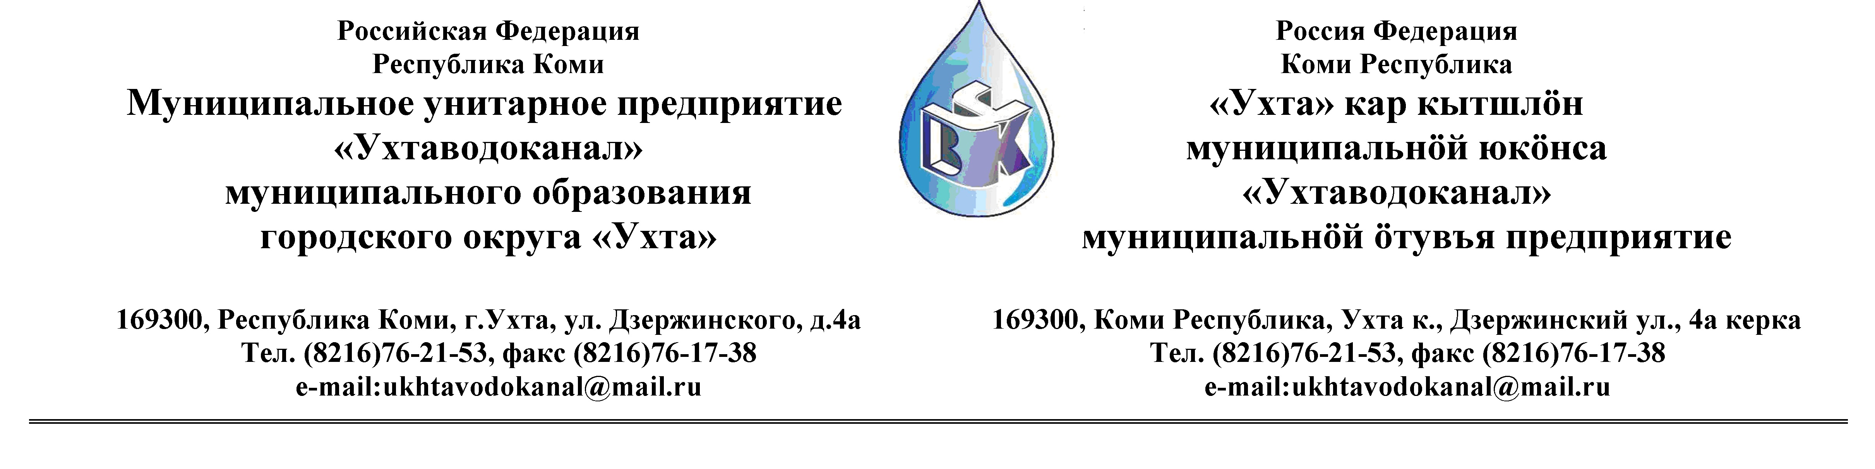
ПРОТОКОЛ №12-10/01 -84

Заседания Комиссии по организации и проведению закупок товаров, работ и услуг
в МУП «Ухтаводоканал» МОГО «Ухта»

от «26 » декабря 2012 года г. Ухта, Р.К.
« 15 » час. 00 минут ул. Дзержинского, дом 4А,
3 этаж, конференц-зал

Наименование закупки:

Выбор подрядчика на выполнение работ по коррективу рабочей документации по двум участкам водовода по переходу объездной дороги с привязкой к конечным точкам проложенного водовода согласно исполнительной съемки по проекту: «Водовод низкого давления Д у = 500 мм, вдоль объездной дороги, протяженностью 1,2 км ».

.Заказчик: Муниципальное унитарное предприятие «Ухтаводоканал»
Муниципального образования городского округа «Ухта»

Состав комиссии:

Председатель – Е.А.Щелканова, директор предприятия;

Члены комиссии:
Т.А.Филиппова - зам директора - главный инженер
О.И. Курбанова – зам. директора по экономике и финансам;
М.М.Журавлев - начальник отдела логистики;
А.Н.Бобрешов – начальник юридического отдела;
А.М.Симаков – начальник отдела технического надзора;
О.В. Душина – начальник производственно-технического отдела;

На заседании присутствуют:

Председатель – Е.А.Щелканова, директор предприятия;

Члены комиссии:
Т.А.Филиппова- зам директора - главный инженер
О.И. Курбанова – зам. директора по экономике и финансам;
М.М.Журавлев- начальник отдела логистики;
А.Н.Бобрешов – начальник юридического отдела;
А.М.Симаков – начальник отдела технического надзора;
О.В. Душина – начальник производственно-технического отдела;

Кворум имеется, Комиссия по организации и проведению закупок товаров, работ и услуг в МУП «Ухтаводоканал» МОГО «Ухта» правомочна
Повестка дня:

Выбор подрядчика на выполнение работ по коррективу рабочей документации по двум участкам водовода по переходу объездной дороги с привязкой к конечным точкам проложенного водовода согласно исполнительной съемки по проекту: «Водовод низкого давления Д у = 500 мм, вдоль объездной дороги, протяженностью 1,2 км ».

1.. Рассмотрев аналитическую записку, руководствуясь пунктом 9.1. «Положения о
закупках товаров, работ и услуг МУП «Ухтаводоканал», Комиссия решила:
Выбрать единственным поставщиком услуг по коррективу рабочей документации по двум участкам водовода по переходу объездной дороги с привязкой к конечным точкам проложенного водовода, согласно исполнительной съемки по проекту: «Водовод низкого давления Ду = 500 мм, вдоль объездной дороги, протяженностью 1,2 км ».-ООО «Производственно-сервисную фирму АРМ».
2. Протокол заседания Комиссии, по организации и проведению закупок товаров, работ, услуг составлен в 1-м экземпляре и остаётся на хранении в МУП «Ухтаводоканал» МОГО «Ухта», подлежит опубликованию на сайте «Заказчика» http://ukhtavodokanal.ru

